Witam Was! 30.04.2020r.
Kochani przygotowałam dla Was na dzisiaj dwa ćwiczenia:
- Ćwiczenia rozwijające czytanie ze zrozumieniem. Kliknijcie w poniższy link, aby wykonać ćwiczenie:
- http://pisupisu.pl/klasa8/czytanie-ze-zrozumieniem-poziom-a
- Ćwiczenia rozwijające funkcje wzrokowe. W tym celu wykonajcie poniższe zadania.
a)

b)
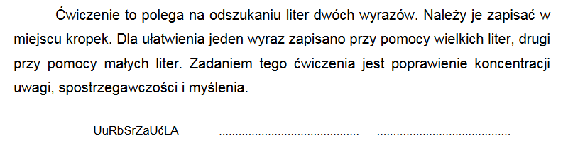
c)
